
活動報告表
活動名稱 | 生涯發展教育委員會
活動日期 | 108年1月14日 | 活動地點 | 閱覽室
活動對象 | 生涯發展教育委員 | 參加人數 | 19人
活動成效 | 生涯發展教育委員會
活動照片
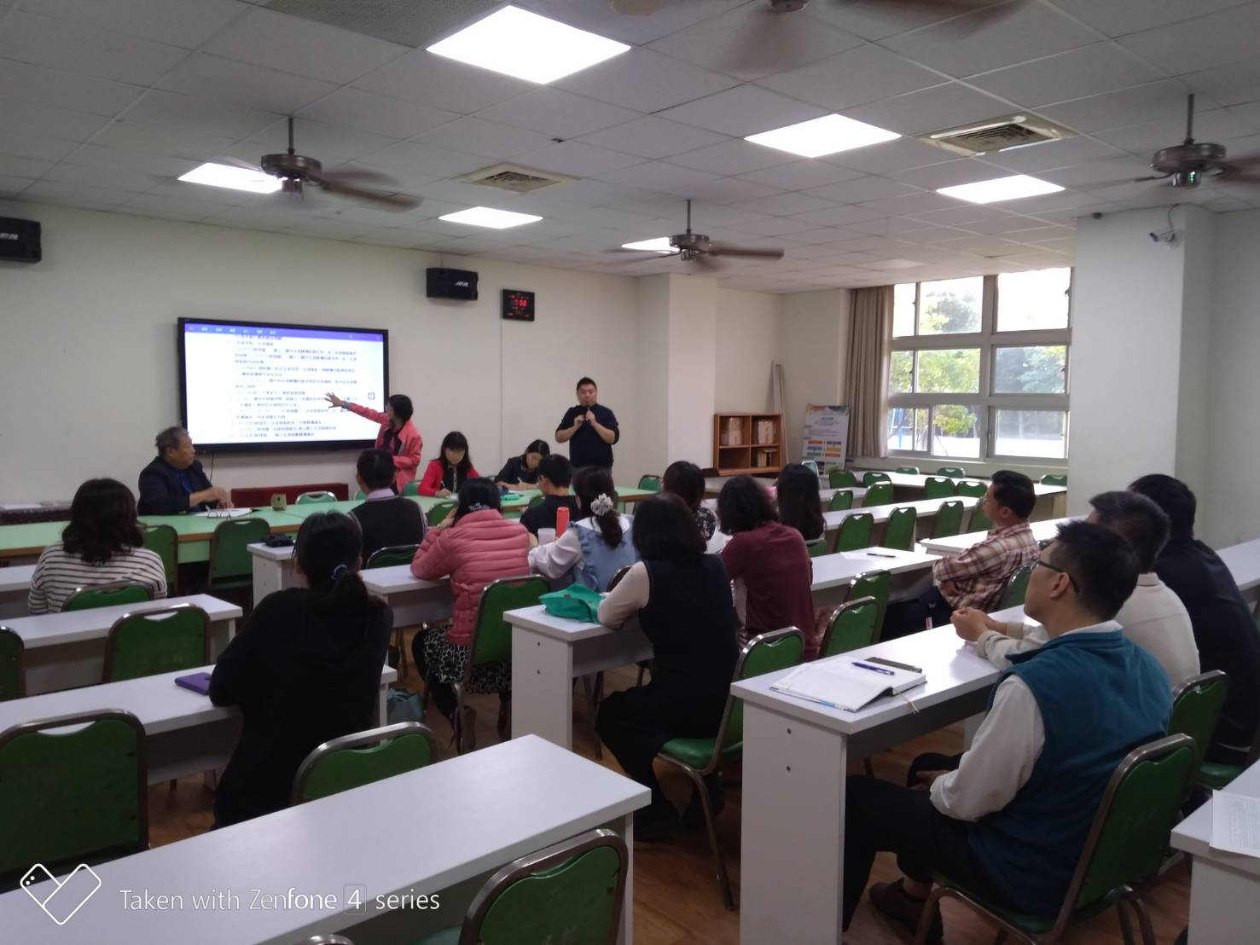
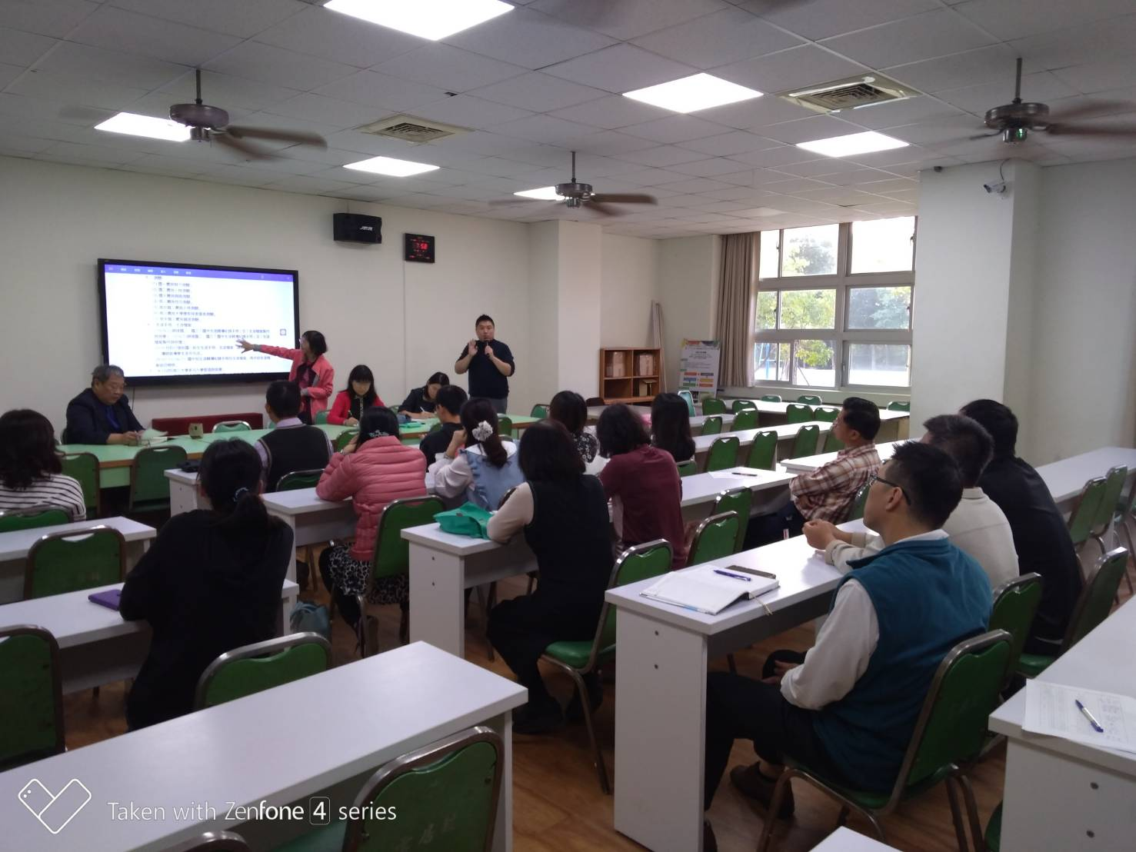

活動照片
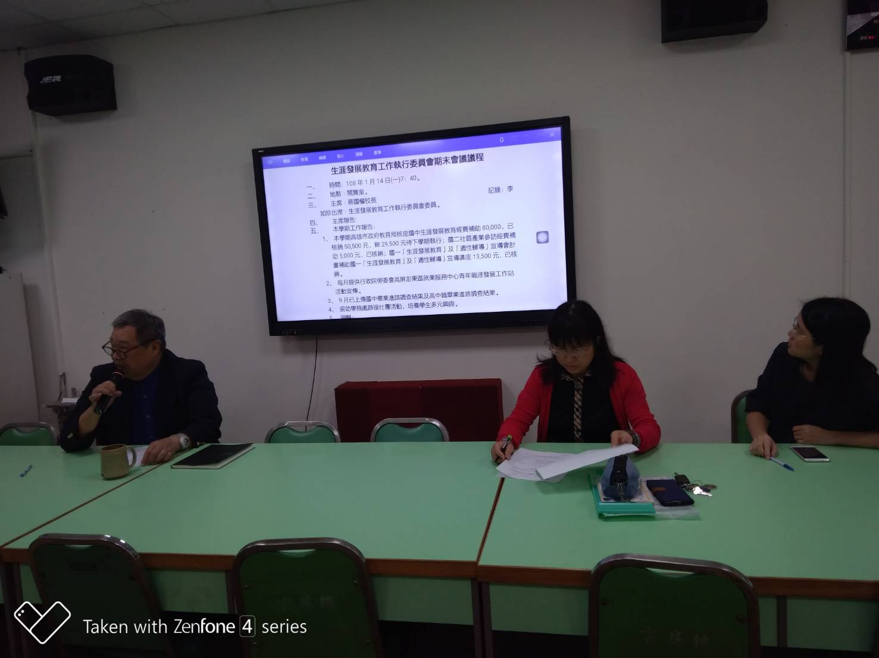
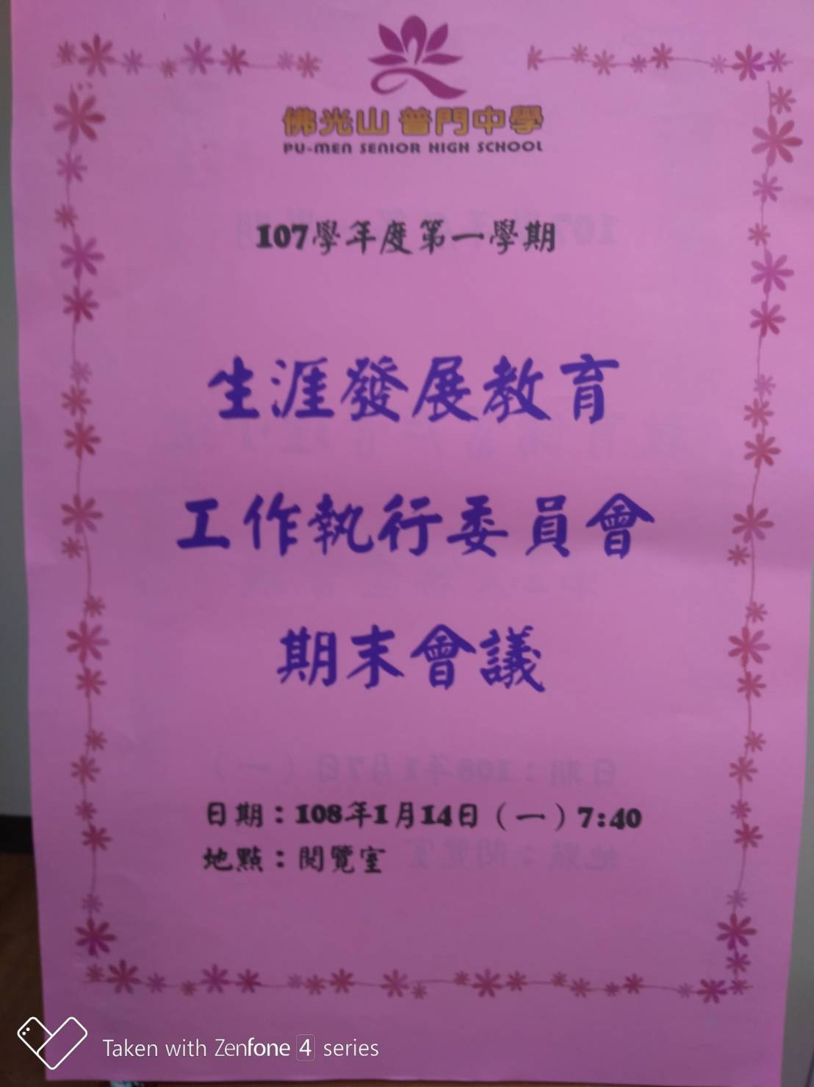

活動照片
